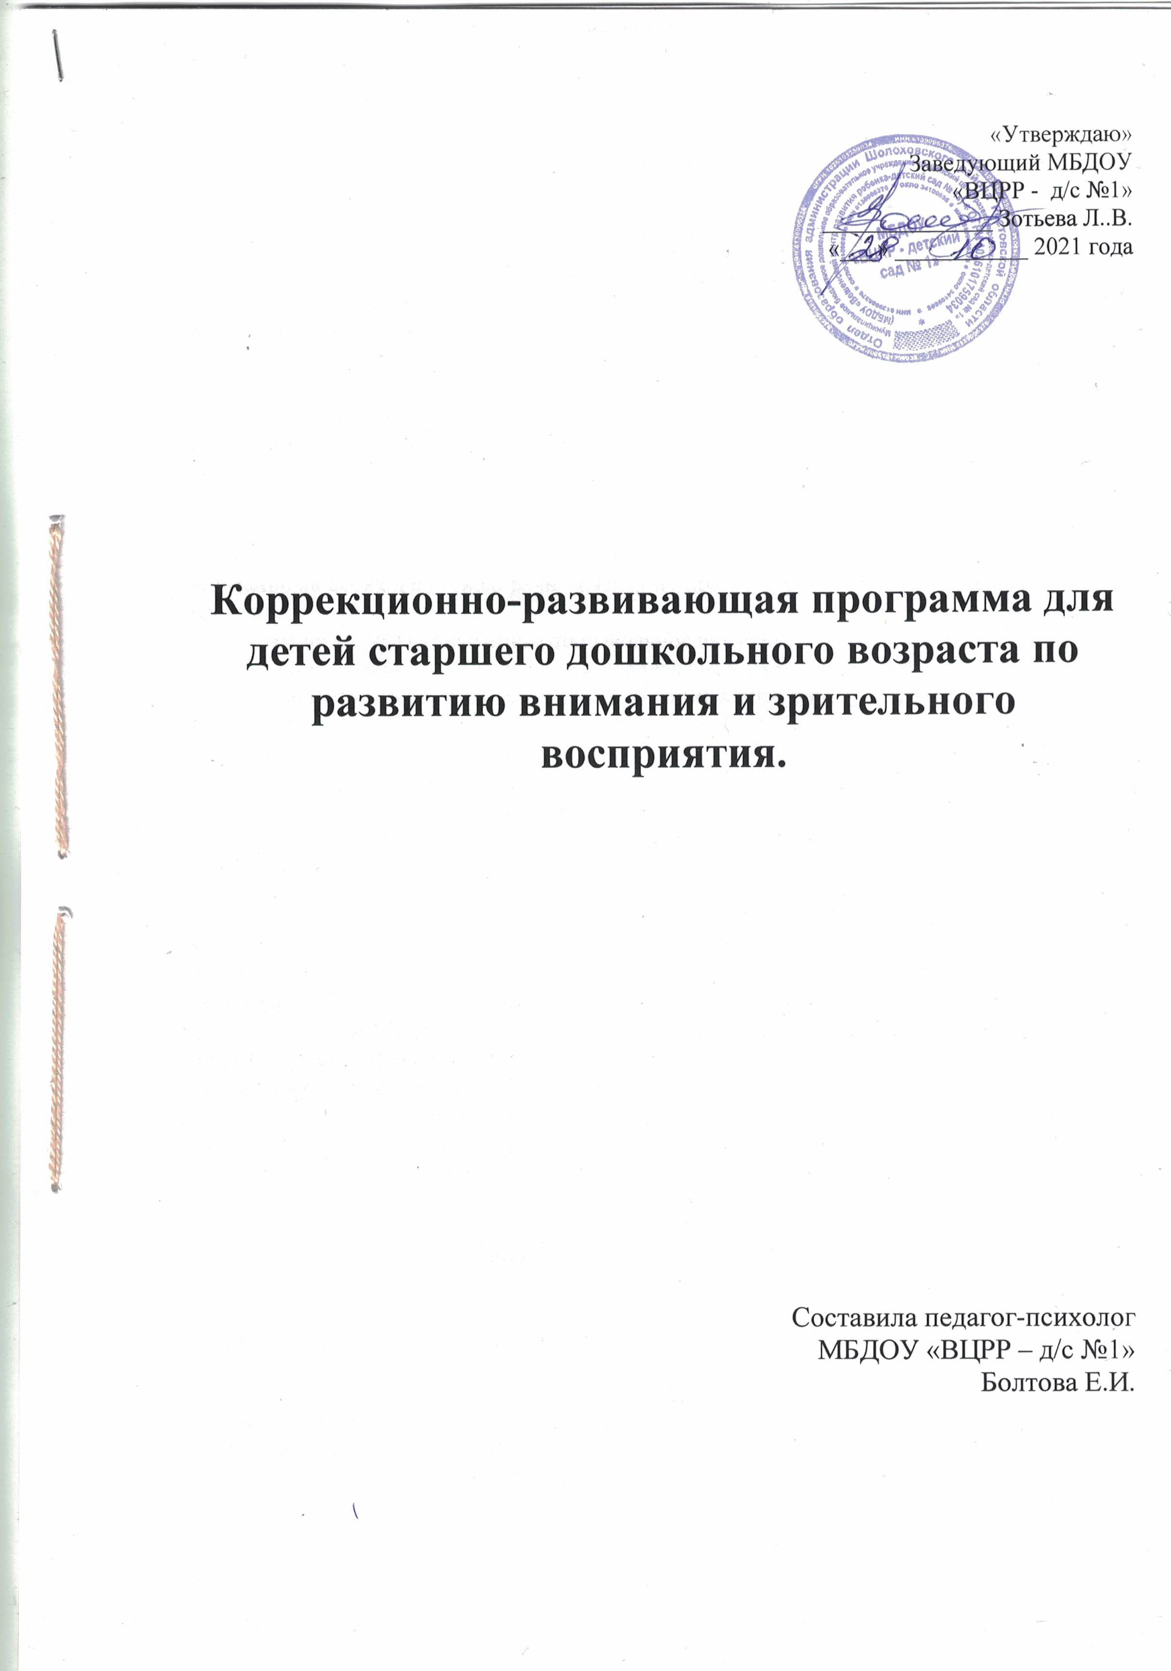

1 раздел
Пояснительная записка.
В наш сложный век очень важно развивать познавательную сферу, которая определяет интеллект. Именно внимание и восприятие определяют интеллектуальную активность и способствуют развитию познавательных способностей. Внимание помогает человеку сосредоточить своё сознание на предметах и явлениях окружающего мира. Сегодня родители и педагоги всё чаще жалуются на невнимательность детей: неумение слушать взрослого, частую отвлекаемость при выполнении заданий, совершении большого количества ошибок.
К 5 – 6 годам дети начинают больше погружаться в исследовательскую деятельность и их внимание меняется. Если ребёнок раннего возраста концентрируется на ярких или необычных предметах, то в старшем дошкольном возрасте он способен сосредоточить внимание на своих действиях, речи, мыслях и управлять ими небольшое количество времени.
Не смотря на то, что существенно произвольное внимание возрастает только к 6-7 годам, когда в достаточной степени созревает нервная система ребёнка и начинают уравновешиваться процессы возбуждения и торможения, работу по развитию произвольного внимания целесообразно начинать заранее, перед школой, с 5-6 лет.

Развитие произвольного внимания детей 5 – 6 лет.
Внимание является основополагающей частью развития познавательной сферы человека. Часто внимание сравнивают с лучом света, который освещает самое важное для личности. Этот луч света бывает разным: сильным и слабым, устойчивым и колеблющимся, узким и широким, хорошо и плохо управляемым. Всё это – свойства внимания.
Внимание позволяет дошкольнику сосредоточиться не только на внешних свойствах предметов, явлений окружающего мира (внешнее внимание), но также на собственных эмоциях, чувствах, действиях (внутреннее внимание).
С возрастом произвольное внимание у дошкольников постепенно возрастает, и к 5-6 годам ребёнок всё больше сосредотачивается на своих мыслях и переживаниях, делает простые выводы и умозаключения.
В последнее время наблюдается устойчивая тенденция снижения произвольного внимания у детей. Всё чаще проявляется неумение управлять не только вниманием, но и своим поведением. Развитие произвольности внимания является частью развития произвольного поведения в целом, которое определяет гармоничное развитие ребёнка в дошкольном возрасте.

Цели и задачи коррекционно-развивающей работы.

Цель коррекционно-развивающей работы: Развитие высших психических функций, создать условия для усвоения детьми общеобразовательной программы.

Задачи коррекционно-развивающей работы:
- Развитие внимания (развивать способность к переключению внимания, концентрацию и объём внимания).
- Развитие зрительного восприятия ( развивать восприятие геометрических фигур, точность восприятия, цветоразличение, пространственные представления и наблюдательность).
- Развитие мышления (развивать мыслительные процессы анализа, синтез и обобщения, развивать гибкость ума и словарный запас, сообразительность).
- Развитие речи, воображения и тонкой моторики рук.

Психокоррекционная работа по развитию у старших дошкольников произвольного внимания состоит из нескольких этапов:
1 этап – исследование уровня развития произвольного внимания детей 5 – 6 лет.
Цель данного этапа работы – определение уровня развития произвольного внимания, целостности восприятия.
В результате проведения диагностики выявляются нуждающиеся в повышении уровня развития путём отбора детей с наиболее низкими показателями по результатам исследования. Применяются методики:
- Методика Д. Векслера «Шифровка»
- «Что не дорисовано»
Затем проводится беседа с воспитателем для выделения детей в коррекционно-развивающую группу.
2 этап – организация и проведение цикла коррекционно-развивающих занятий с детьми.
Цель занятий: развитие познавательной сферы детей 5 – 6 лет.
Группа формируется на основании первичной диагностики произвольного внимания и зрительного восприятия, наблюдения за детьми, беседы с воспитателем.
На каждого воспитанника заводится портфолио для определения динамики развития дошкольника.
Принципы работы в коррекционно-развивающей группе.
- Организация занятий в игровой форме, что вызывает у детей интерес и повышает эффективность.
- Признание ценности и уникальности каждого ребёнка.
- Соблюдение чуткости и такта по отношению к детям.
- Развитие позитивного межличностного взаимодействия детей в подгруппе – поощрение взаимовыручки и взаимопомощи.

Структура и содержание занятий.
Занятия проводятся 1 раз в неделю. Время проведения – 25 – 30 минут. Их продолжительность зависит от качества внимания, поведения детей.
Каждое занятие включает в себя игры, упражнения, этюды. Они разнообразны и доступны детям по содержанию. Занятия состоят из 3 частей.
1 часть занятия – Приветствие и разминка. В неё входит подготовка детей к выполнению основного задания. Это могут быть игры, этюды, упражнения, способствующие сосредоточению внимания.
2 часть занятия - Основная: развитие и коррекция внимания и зрительного восприятия. Это игры, упражнения, развивающие разные формы внимания, его концентрацию, тренирующие зрительное восприятие и мышление.
3 часть – Произвольное расслабление. Использование зрительной, дыхательной и пальчиковой гимнастик, кинезиологических упражнений.

Ожидаемые результаты
1. Повышение уровня развития восприятия и внимания.
2. Коррекция и развитие мелкой моторики рук.
3. Повышение мотивации и произвольности.

2 раздел.
Тематическое планирование.
Занятие №1
Задачи: - научиться внимательно слушать задание и группировать предметы по основным признакам;
- тренировать восприятие и внимание;
- составлять небольшие рассказы по картинкам;
- правильно оценивать свои поступки и поведение окружающих.
Содержание
- Приветствие
- Игровое задание «Назови всех насекомых»
- Игра «Оцени поступок»
- Игра «Всё наоборот»
Занятие №2
Задачи: - научиться объединять предметы в группы по их функциям;
- научиться находить у предметов общие признаки и группировать их;
- научиться внимательно определять из группы одинаковые предметы.
Содержание
- Приветствие
- Игра «Что здесь лишнее?»
- Игровые упражнения «Найди похожие предметы», «Раздели предметы на группы»
- Игра «Всё наоборот»
Занятие №3
Задачи: - научиться находить в группе одинаковые предметы
- научиться находить парные предметы
- научиться чётко и ясно формулировать правильный ответ при выборе пары одинаковых предметов
Содержание
- Приветствие
- Игровое задание «Найди 2-х одинаковых»
- Игра «Всё наоборот»
- Игровое задание «Найди такой же»
Занятие №4
Задачи: - закрепить умение подбирать пару в группе других предметов
- научиться находить сходный предмет по определённым признакам
- тренировать восприятие и внимание
- научиться чётко и ясно формулировать правильный ответ при выборе пары одинаковых предметов
Содержание
- Приветствие
- Игровое задание «Найди пару»
- Игра «Найди такого же»
- Игровое упражнение «Найди 3-х одинаковых бабочек»
- Игра «Найди троих близнецов»
Занятие №5\
Задачи: - научиться концентрировать внимание и находить среди нескольких предметов заданный объект»
- научиться быстро находить 3 пары картинок
- научиться находить заданные предметы в окружающей обстановке
Закреплять умение находить отличия у похожих предметов
Содержание
- Приветствие
- Игровое задание «Покажи такой же»
- Игровое задание «Покажи те же»
- Игра «Где такие?»
- Игра «Найди такие же»
Занятие №6
Задачи: - научиться концентрировать внимание и находить среди нескольких предметов заданный объект
- тренировать зрительную память
- научиться находить на рисунках похожие предметы и определять их количеств- закреплять знания о домашних животных
Содержание
- Приветствие
- Игровое задание «Найди такие же»
- Игра «Домашние животные»
- Игра «Кошки и мышки»
Занятие №7
Задачи: - научиться замечать отличия в парных картинках
- составлять небольшие рассказы по картинкам
- работать дружно в парах и оказывать друг другу помощь
Содержание
- Приветствие
- Игровое задание «Чем отличаются?»
- Игра «Найди 6 отличий»
- Игровое задание «Помоги животным найти их хвостики»
Занятие №8
Задачи: - научиться находить в группе части одного предмета
- научиться соотносить предметы по цвету, форме и размеру, подбирать детали, подходящие друг к другу
- работать дружно в парах и оказывать друг другу помощь
Содержание
- Приветствие
- Игровое задание «Где чья половинка?»
- Игровое задание «Найди нужный фрагмент»
- Игра «Найди такой же»
Занятие №9
Задачи: - научиться находить сходные предметы среди 3 -4 контурных образцов
- тренировать восприятие и внимание
- стараться аккуратно и правильно по образцу раскрашивать цветными карандашами силуэты предметов
Содержание
- Приветствие
- Игровое задание «Найди тень льва»
- Игровое задание «Найди тень гнома»
- Раскрашивание фигур
Занятие №10
Задачи: - научиться подбирать к контурному рисунку его цветной оригинал
- различать в путанице контуры различных предметов, тренируя зрительное восприятие
- научиться ориентироваться на листе бумаги
- стараться оказывать помощь при необходимости и быть добрым
Содержание
- Приветствие
- Игровое задание «Подбери такой же»
- Игровое задание «Путаница»
- Игровое задание «Проведи ёжика к домику»
Занятие №11
Задачи: - назвать известные цветы, опираясь на наглядный материал
- отгадать загадки об известных цветах
- научиться подбирать к контурному рисунку его цветной оригинал
- научиться легко различать предметы по форме
Содержание
- Приветствие
- Игровое задание «Угадай цветок»
- конкурс «Отгадай загадку»
- Игровое задание «Подбери такой же»
Занятие №12
Задачи: - научиться распознавать по контуру предметы на общем рисунке
- научиться проходить лабиринт
- тренировать умение аккуратно и красиво раскрашивать узкие линии
Содержание
- Приветствие
- Игровое задание «Кто спрятался?»
- Игровое задание «Кто здесь?»
- Игра «Лабиринт»
Занятие №13
Задачи: - научиться распознавать по контуру предметы на общем рисунке
- научиться внимательно следить за вьющейся линией и находить цель
- тренировать умение аккуратно и красиво раскрашивать узкие линии
Содержание
- Приветствие
- Игровое задание «Кто спрятался в лесу?»
- Игровое задание «Оживи картинки»
- Игра «Кто, куда?»
Занятие №14
Задачи: - научиться быстро находить на контурном рисунке заданные предметы
- научиться проходить лабиринт, водя пальцем по нарисованной дорожке
- тренировать зрительное восприятие и внимание
- аккуратно раскрашивать картинку
Содержание
- Приветствие
- Игровое задание «Кто спрятался на рисунке?»
- Игровое задание «Оживи картинки»
- Игра «Лабиринт»
Занятие №15
Задачи: - определить, какой картинкой отличается каждый последующий ряд от предыдущего
- суметь разглядеть среди спутанных линий бабочку
- раскрасить предмет красиво и аккуратно, пользуясь цветными карандашами
Содержание
- Приветствие
- Игровое задание «Что тут новое?»
- Игровое задание «Угадайте, кто здесь?»
- Игровое задание «Оживи бабочку»
Занятие №16
Задачи: - назвать все сладости, которые они знают
- отгадать загадки о сладостях
- научиться находить изменения сразу в нескольких картинках и называть их
- научиться копировать порядок рисунков, находя в таблице нужные клетки
Содержание
- Приветствие
- Игровое задание «Угадай-ка, что это?»
- Игровое задание «Что изменилось?»
- Индивидуальное задание «Нарисуй так же»
Занятие №17
Задачи: - вспомнить и назвать все фрукты и ягоды, которые дети знают
- отгадать загадки о знакомых им фруктах и ягодах
- провести пальчиком пчёлку из лабиринта
- нарисовать каждый предмет в своей ячейке, следуя заданной закономерности
- проявить терпение, сдержанность и дружелюбие во время конкурсов
Содержание
- Приветствие
- Игровое задание «А, ну-ка, угадай!»
- Игра лабиринт «Помоги пчёлке»
- Индивидуальное задание «Дорисуй»
Занятие №18

Задачи: - назвать известные детям сказки
- по сюжетной картинке отгадать и назвать сказку
- найти на картинках ошибки художника и назвать их
- определить на рисунке, чего не хватает и дорисовать необходимую часть
Содержание
- Приветствие
- Игра «Назови сказку»
- Игровое упражнение «Найди ошибку»
- Индивидуальное задание «Чего не хватает на рисунках?»
Занятие №19
Задачи: - помочь Ерошке и его друзьям выбрать мороженое, которое они любят
- найти и показать 2 одинаковые матрёшки
- пройти лабиринт и показать дорогу Смайлику
- распутать путаницу и показать, кто из друзей по какой дорожке едет
- отгадать загадку про ёжика
Содержание
- Приветствие
- Игра «Кто, что любит?»
- Игровое задание «Найди одинаковые»
- Игровое задание «Покажи дорогу Смайлику»
- Игровое задание «Распутай путаницу. Кто, по какой дорожке едет?»
Занятие №20
Задачи: - вспомнить и назвать как можно больше игрушек
- найти и назвать 5 отличий на картинке
- провести пальцем по дорожкам рыбу, белочку, крота, червяка и птичку
- помочь гномику найти для медведя второй сапог
Содержание
- Приветствие
- Игровое задание «Найди 5 отличий»
- Игровое задание «Кого, куда ведут дорожки лабиринта?»
- Игровое задание «Помоги гномику»
3 раздел
Список используемой литературы.
- «Развитие внимания и эмоционально-волевой сферы детей 4-6 лет» Ю.Е. Веприцкая, г. Волгоград, Издательство «Учитель» 2017г.
- «Развиваем внимание. Новая методика обучения дошкольников» О.Н.Земцова, г.Москва, Издательство «Махаон» 2012г.
- «Гимнастика для пальчиков – для девочек и мальчиков» Т.П.Трясорукова, г. Ростов-на-Дону, Издательство «Феникс» 2012г.
- «Психодиагностика детей в дошкольных учреждениях» Е.В.Доценко, г. Волгоград Издательство «Учитель» 2015г.
- «Внимание и память» С.Е.Гаврина, Н.Л.Кутявина г.Москва, Издательство «РОСМЭН» 2014г.



